超高齢化社会に対応する先制医療工学研究拠点
改正：2023年4月
共同研究プロジェクトマニュアル

１ 拠点webサイト
WebサイトURL：https://www.kitakyu-kyoten.com/
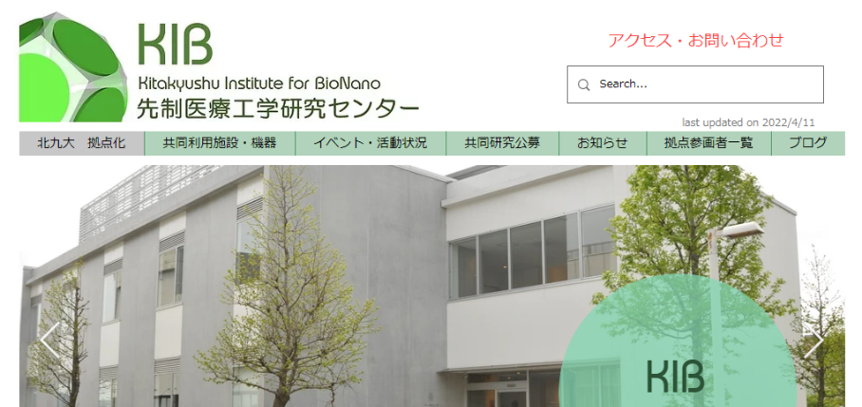
※Webサイトには本マニュアル及び各種様式等掲載

２ 施設利用
（１）計測・分析センター（機器一覧・利用料金は添付のとおり）
①予約方法
ホスト（Cｃ：t-mimura@kitakyu-u.ac.jpを入れて）までまずはお問い合わせください。各装置初回はEAによる利用説明がありますので、日程調整をさせていただきます。依頼分析の際も、お問い合わせください。
②利用料金
月締め（研究費から自動引き落とし）
③施設案内
＜計測・分析センター110号室（拠点共同利用スペース）＞
控室、研究打合せ、待ち時間の準備、デスクワークなどにご活用ください。
1階入ってすぐの部屋 拠点共同利用スペース内ロッカー
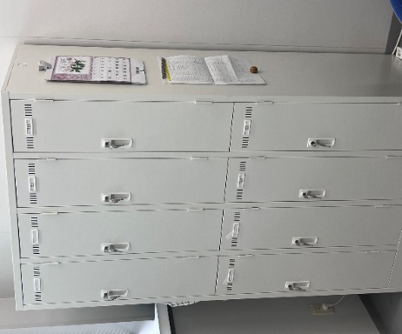
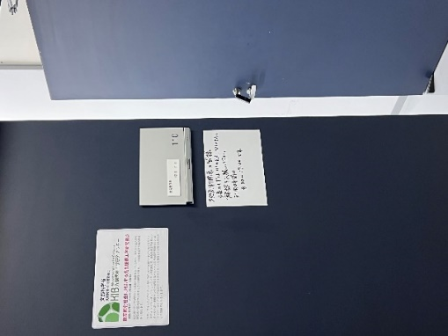

＜キャンパスカード（学内カードキー）＞
N321にて必要に応じて貸出
＜拠点共同利用スペース内wi-fi＞
利用可能（パスワードは共同スペースデスクに設置）

④利用上の注意
・利用前後は、機器に異常がないか利用者自身で確認を行うこと
（機器の利用にあたっては、ホストが十分にフォローすること）
※利用者の重大な過失により機器が破損した場合は、弁償いただく場合あり
・機器利用は計画的に行うこと
（長時間の独占利用や数日間にわたる連続仕様等）
※学位論文提出前（1月頃）は特に込み合うため注意すること
※４日以上の同一装置の継続利用は不可（連続3日まで可）
・1回の機器利用が長時間になる場合は事前にホストへ相談のこと
（利用料金の減額の可能性あり）
・原則として翌年2月28日まで利用可（3月の使用は要相談）
・2月使用分は3月に請求するため、研究費の残額に注意すること
・使用した消耗品は、後日現品を補充いただくか事務局側で適宜発注し、自動で研究費より予算執行
（２）IEST lab.[環境技術研究所] （機器一覧・利用料金は添付のとおり）
ホストを通じて予約申請（ホストは松永特任研究員に連絡）
※利用料金は設定していないため、利用状況に応じた消耗品相当料を負担
（消耗品は事務局側で適宜発注し、自動で研究費より予算執行）
※原則として翌年2月28日まで利用可（3月の使用は要相談）

３ 出張手続（本務場所⇔本学）
※出張は研究代表者及び研究分担者のみ可
※出張は原則として翌年2月28日まで可（3月の出張は要相談）
（１）１週間前までを目途にホスト（Ｃｃ：t-mimura@kitakyu-u.ac.jpを入れて）に以下の書類を提出
「出張依頼申請書」
＜初回のみ＞
「口座登録依頼書」
「通帳又はキャッシュカードの写し（口座情報記載個所）」
（２）以下の情報についてホストに連絡
①宿泊の有無
規定額 13,500円／泊（領収書による実費精算も可）
②日当の有無
規定額 3,000円／日（不要による減額も可）
③宿泊パック利用時の食事代の有無
規定額 夕食：3,000円（不要による減額も可）
朝食：1,500円（不要による減額も可）
（３）書類への押印及び提出
①「出張承諾書」への押印（書類は事務局で作成）印鑑をお持ち下さい。
②（航空機使用）領収書及び搭乗券半券をホスト教員に提出
③（出張終了後）「出張報告書」をホスト教員に提出
４ 消耗品の購入
※消耗品の発注は原則として翌年2月28日まで可
（2月中に発注しておけば3月の納品は可）
（3月の発注は要相談）
（１）ホストに購入内容を連絡
（２）ホストが購入後、発注者に発送手続き
（郵送費用が発生する場合は研究費から支出可）
※発送手続きは、ホストが直接行う又はホストから購入業者へ依頼

５ 本学への試料・サンプルなどの送付
※郵送手続きは原則として翌年2月28日まで可（到着は3月で可）
（１）ホストに荷物到着日に受け取りを依頼（要冷蔵等の確認含む）
（２）郵送手続き後、速やかに郵送費用及び到着日をホストに連絡
→ホストは企画管理課管理係に到着日を連絡
※着払いは事前連絡の上クロネコヤマトのみ可
（職員が後納で受け取り、後日発行される請求書にて支払い手続きを行う）

６ 報告書及び研究期間終了後の研究成果
（１）報告書
提出期限：年度末（3月31日）
（２）研究期間終了後の研究成果
研究機関終了後、共同研究に関する研究成果を発表された場合は、下記担当までメールにて連絡のこと

７ その他留意事項
（１）研究分担者の追加
研究分担者が新たに追加となった場合は「研究分担者追加申請書（別添）」を 提出
（研究分担者に追加しないと研究に携わることが出来ない）
（２）予算執行
①ホストの研究費との合算使用
研究費の執行で予算が不足した場合、ホストの研究費（教員研究費、奨学寄附金）との合算使用は可
②異なる共同研究プロジェクトでの合算使用
複数の共同研究課題で共同して使用することを目的とした場合の物品購入の場合における研究費の合算使用は可
※使用前に、事務局まで理由等詳細を事前に連絡すること

８ お問い合わせ（共同研究契約、その他事務手続き等）
企画管理課企画・研究支援係 山辺、水野
℡：093-695-3367 E-mail：kyoten@kitakyu-u.ac.jp

